（格式三～八）預收款項明細表
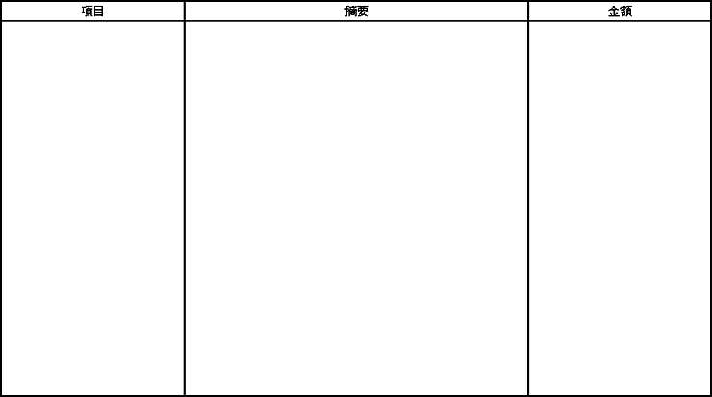
說明：按性質分別列明。

